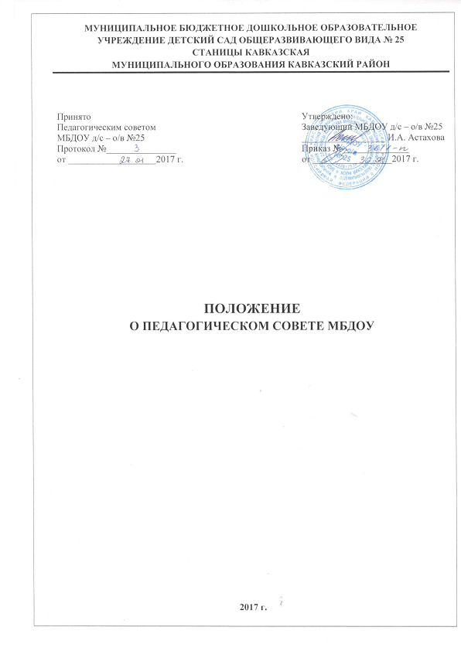

1. Общие положения
1.1. Педагогический совет МБДОУ (далее – Педагогический совет) является постоянно действующим органом управления МБДОУ для рассмотрения основных вопросов образовательного процесса.
1.2. В состав Педагогического совета входят: заведующий МБДОУ, заместитель заведующего по воспитательно-методической работе, педагогические работники, председатель Совета МБДОУ.
1.3. Педагогический совет действует на основании Закона Российской Федерации «Об образовании», Типового положения о дошкольном образовательном учреждении, других нормативных правовых актов об образовании, устава МБДОУ, настоящего Положения.
1.4. Решения Педагогического совета являются рекомендательными для коллектива МБДОУ. Решения Педагогического совета, утвержденные приказом заведующего МБДОУ, являются обязательными для исполнения.
2. Задачи Педагогического совета
Основными задачами Педагогического совета являются:
-реализация государственной политики по вопросам образования;
-ориентация деятельности педагогического коллектива МБДОУ на совершенствование образовательного процесса;
-разработка содержания работы по общей методической теме МБДОУ;
-внедрение в практическую деятельность педагогических работников достижений педагогической науки и передового педагогического опыта;
3. Функции Педагогического совета
3.1. Педагогический совет осуществляет следующие функции:
- определяет направления образовательной деятельности МБДОУ;
- отбирает и утверждает образовательные программы для использования в МБДОУ;
- обсуждает вопросы содержания, форм и методов образовательного процесса, планирования образовательной деятельности МБДОУ;
- рассматривает вопросы повышения квалификации и переподготовки кадров;
- организует выявление, обобщение, распространение, внедрение педагогического опыта;
- рассматривает вопросы организации дополнительных платных услуг;
- заслушивает отчеты заведующего о создании условий для реализации образовательных программ;
- утверждает план работы МБДОУ на год;
4. Права и ответственность Педагогического совета
4.1. Педагогический совет имеет право:
-создавать временные творческие объединения с приглашением специалистов различного профиля, консультантов для выработки рекомендаций с последующим рассмотрением их на Педагогическом совете;
- принимать окончательное решение по спорным вопросам, входящим в его компетенцию;
-в необходимых случаях на заседания Педагогического совета могут приглашаться представители общественных организаций, учреждений, взаимодействующих с данным учреждением по вопросам образования, родители (законные представители) детей, представители учреждений, участвующих в финансировании данного учреждения, и др.
4.2. Педагогический совет ответственен за:
-соответствие принятых решений законодательству Российской Федерации об образовании, о защите прав детей;
-принятие конкретных решений по каждому рассматриваемому вопросу, с указанием ответственных лиц и сроков исполнения.
5. Организация деятельности Педагогического совета
5.1. Педагогический Совет большинством голосов избирает Председателя.
5.2.Председатель педсовета: организует деятельность педсовета; информирует членов педсовета о предстоящем заседании; регистрирует поступающие заявления, обращения, иные материалы; определяет повестку заседания; контролирует выполнение решений. Секретарь педсовета избирается на заседании педсовета.
5.3. Педагогический совет работает по плану, являющемуся составной частью плана работы МБДОУ.
5.4. Заседания Педагогического совета созываются, как правило, один раз в квартал, в соответствии с планом работы МБДОУ.
5.5. Решения Педагогического совета принимаются большинством голосов при наличии на заседании не менее двух третей его членов. При равном количестве голосов решающим является голос председателя Педагогического совета.
5.6.Организацию выполнения решений Педагогического совета осуществляет заведующий МБДОУ и ответственные лица, указанные в решении. Результаты этой работы сообщаются членам Педагогического совета на последующих его заседаниях.
6. Документация Педагогического совета
6.1. Заседания Педагогического совета оформляются протокольно. В книге протоколов фиксируется ход обсуждения вопросов, выносимых на Педагогический совет, предложения и замечания членов педсовета. Протоколы подписываются председателем и секретарем совета.
6.2. Нумерация протоколов ведется от начала учебного года.
6.3. Книга протоколов Педагогического совета входит в его номенклатуру дел, хранится в МБДОУ и передается по акту (в случае смены руководителя, при передаче в архив).
6.4. Книга протоколов Педагогического совета пронумеровывается постранично, прошнуровывается, скрепляется подписью Председателя и печатью МБДОУ.
7. Заключительные положения
7.1. В настоящее Положение по мере необходимости, выхода указаний, рекомендаций вышестоящих органов могут вноситься изменения и дополнения, которые принимаются Педагогическим Советом и утверждаются заведующим МБДОУ.
7.2. Срок действия настоящего Положения не ограничен. Положение действует до принятия нового.

